1.pielikums
Precizēts 03.11.2023.

Tirgus izpēte identifikācijas Nr. JŪ – TI 19/2023 „Dīzeļģeneratora piegāde un uzstādīšana (tai skaitā projektēšana)” tehniskā specifikācija – tehniskais piedāvājums
Kontaktpersona: Artūrs Glāznieks t.26802699, t.25578934, e-pasts: arturs.glaznieks@jekabpilsudens.lv
Nr.p.k. | Preces nosaukums, veicamās funkcijas, tehniskās prasības | Piedāvājums
1. | Dīzeļģeneratora tehniskās prasības: | Valsts, ražotājs, nosaukums, modelis, tips, ražošanas gads u.c.
1.1. | Spriegums - 400/230 V (±2.5%)
1.2. | Frekvence - 50 Hz (±2.5%)
1.3. | Pastāvīgā darba jauda ≥160 kW
1.4. | Dīzeļģeneratora dzinējam jābūt ar iebūvētu elektrisku dzesēšanas šķidruma sildītāju un regulējamu atslēgšanās termostatu
1.5. | Kartera eļļas sildītājs ar regulējamu atslēgšanās termostatu
1.6. | Iekārtas akumulatoru uzlāde, izmantojot ārējo elektrobarošanas pieslēgumu
1.7. | Kontroles vadības panelis ar valodu izvēli (vismaz angļu un latviešu valodu)
1.8. | Dīzeļģeneratoram jābūt aprīkotam ar mikroprocesoru vadības paneli, kas nodrošina visu elektrisko parametru, kā arī darba stundu un kļūdu ziņojumu attēlošanu uz LCD displeja. Panelim jānodrošina iekārtas vadība manuālā un automātiskā režīmā
1.9. | Kontrolējamie parametri (vismaz): darba spriegums, frekvence un strāva, degvielas līmenis un izlietotās degvielas daudzums, darba stundu skaitītājs, akumulatora spriegums, eļļas spiediens, dzesēšanas šķidruma temperatūra
1.10. | Elektroniska sprieguma regulēšana: ±1.0%
1.11. | Dīzeļģeneratoram ir nodrošināta tehniskā iespēja ekspluatācijas laikā dīzeļģeneratoru pacelt un pārvietot ar tehniku (piemēram, vismaz viens centrālais pacelšanas gredzens virs iekārtas virsbūves, kas paredzēts pacelšanai un pārvietošanai ar iekštelpu celtni).
1.12. | Virsbūve paredzēta darba apstākļiem telpās
1.13. | Vismaz viena avārijas apstādināšanas poga, kas pieejama ārējā korpusā
1.14. | Sānu servisa durvis un vadības skapja durvis ir aprīkotas ar speciālu atslēdzamo atslēgu
1.15. | Iekārtai jābūt jaunai.
2. | Prasības dīzeļģeneratora piegādei
2.1. | Piegādes adrese: Daugavsalas iela 3, Jēkabpils, Jēkabpils nov.
2.2. | Dīzeļģenerators tiek piegādāts ar uzpildītu dzinēja eļļu, dzesēšanas šķidrumu, nepieciešamo degvielu testēšanas veikšanai, kā arī uzlādētu akumulatoru bateriju
2.3. | Komplektā ir iekārtas pilna tehniskā informācija latviešu valodā (t. sk. apkopes darbu saraksts un periodiskums) un lietošanas instrukcija latviešu valodā
3. | Dīzeļģeneratora projektēšana un uzstādīšana/būvniecība
3.1. | Dīzeļģeneratora tehniskās dokumentācijas -tehniskās shēmas un/vai būvprojekta izstrāde atbilstoši projektēšanas uzdevumam (pielikumā)
3.2. | Dīzeļģeneratora pamatnes izbūve (pēc nepieciešamības, atbilstoši svaram, izmēram un ģeneratora ražotāja prasībām) atbilstoši projektēšanas uzdevumam (pielikumā)
3.3. | Objekta 0,4kV sadalnes telpas elektroapgādes pārbuve un modernizācija, kā arī morāli un fiziski novecojušo iekārtu, sadalņu, kopņu, kabeļu un citu elektroapgādes komunikāciju demontēšana atbilstoši projektēšanas uzdevumam (pielikumā)
3.4. | Dīzeļģeneratora piegāde
3.5. | Dīzeļģeneratora uzstādīšanana/būvdarbi t.sk.:
3.5.1. | Kabeļu trases izbūve
3.5.2. | Spēka un signālkabeļu montāža, pieslēgšana
3.5.3. | Jāierīko atbilstošas jaudas ARI sistēmas (automātiskā un manuāla)
3.5.4. | Jāierīko izplūdes gāzu nosūces sistēma un gaisa pieplūdes sistēma (atbilstoši dīzeļģeneratora ražotāja prasībām)
3.5.5. | Jānodrošina dīzeļģeneratora korpusa pieslēgums pie ēkas zemējuma kontūra (ar atsevišķu lokano vadu)
3.6. | Dīzeļģeneratora nodošana ekspluatācijā un izpilddokumentācijas sagatavošana
4. | Testēšana
4.1. | Pēc dīzeļģeneratora piegādes un uzstādīšanas ir jānodrošina iekārtas 1 stundu tests
4.2. | Degviela testēšanai jānodrošina pretendentam
5. | Garantija
5.1. | Garantijas laiks iekārtai ne mazāks kā 24 mēneši. Pretendents piedāvājumā norāda konkrētu garantijas termiņu.
5.2. | Defektu vai bojājumu novēršanas laiks ne vairāk kā 48 stundas no pieteikuma par defektu vai bojājumu saņemšanas brīža
5.3. | Pretendentam jānodrošina iekārtas remonta, apkopju un servisa pakalpojums Latvijas Republikas teritorijā
5.4. | Garantijas remonta laikā Pretendentam jānodrošina līdzvērtīgas jaudas ģenerators
6. | Apmācības
6.1. | Pasūtītāja noteikto personu apmācības, kas ietver teorētisko un praktisko apmācību latviešu valodā
7. | Darbu izpildes termiņš
7.1. | Darbu izpildes termiņš: 8 mēneši no Līguma spēkā stāšanās dienas.  Pretendentam jānorāda plānotie termiņi:  - Dīzeļģeneratora tehniskās dokumentācijas (tehniskās shēmas un /vai būvprojekta) izstrādei un saskaņošanai;  • Dīzeļģeneratora pamatnes izbūvei;  • Sadalnes telpas elektroapgādes pārbuvei un modernizācijai;  - Dīzeļģeneratora piegādei;  - Dīzeļģeneratora uzstādīšananai/ būvdarbiem
8. | Atbilstība standartiem un dokumentācija
8.1. | Dīzeļģeneratoram jābūt ar CE marķējumu
8.2. | Iekārtas tehniskā pase
8.3. | Elektriskā shēma iekārtai un pieslēgumiem
8.4. | Lietošanas un apkalpošanas instrukcija latviešu valodā
8.5. | Visai tehniskai dokumentācijai jābūt latviešu vai citā valodā ar pievienotu tulkojumu latviešu valodā un apliecinājumu, ka tulkojums ir pareizs
9. | Pretendentam jābūt reģistrētam, licencētam un/vai sertificētam atbilstoši attiecīgās valsts normatīvo aktu prasībām, tiesīgam sniegt pasūtītājam nepieciešamos pakalpojumus un piegādes.

Pielikumā: Projektēšanas uzdevums

Pielikums
PROJEKTĒŠANAS UZDEVUMS
Pasūtītājs: SIA “Jēkabpils ūdens”, reģ.Nr.45403000395, juridiskā adrese: Jaunā iela 60, Jēkabpils, Jēkabpils novads, LV-5201

Projekta nosaukums: Dīzeļģeneratora uzstādīšana un pieslēgšana SIA “Jēkabpils ūdens”, Daugavsalas iela 3, Jēkabpils, Jēkabpils nov. tīkliem
Projektējamais objekts: Elektroapgādes iekšējie tīkli
Adrese: Daugavsalas iela 3, Jēkabpils, Jēkabpils nov., kadastra nr. 5601 001 3106
Būvniecības veids: Pārbūve
Objekta raksturojums: Objekts pieslēgts pie diviem trīsfāžu AS “Sadales tīkls” skaitītājiem ar ievadaizsardzības aparāta lielumu 200 A un spriegumu 0,4 kV , transformatora punkts T65247 TR1, T65247 TR2 un tarifu PAMATA-1 3F.
Projektēšanas uzdevuma mērķis:
- Pretendentam jāizstrādā projektēšanas tehniskā dokumentācija - tehniskā shēma un/vai būvprojekts dīzeļģeneratora piegādei un uzstādīšanai rezerves elektroapgādei (turpmāk – tehniskā shēma) atbilstoši Latvijas Republikā spēkā esošajiem normatīvajiem aktiem (likumiem, Latvijas Republikas būvnormatīviem, Ministru kabineta noteikumiem, pašvaldību saistošajiem noteikumiem, Latvijas energostandartiem u.c.), kas regulē elektroietaišu projektēšanu un izbūvi, ņemot vērā arī AS “Sadales tīkls” izsniegtos tehniskos noteikumus (skat. 3.pielikumu),
- Pretendentam jāizvēlas piemērotākais un atbilstošākais būvniecības risinājums, kas dod iespēju darbus veikt noteiktajā termiņā. Ja ir citas projektēšanas darbu daļas vai apjomi, kuri nav īpaši uzsvērtas, tad Pretendentam, ņemot vērā tā profesionālo pieredzi, ir jānovērtē un jāiekļauj visi darbi, kas vajadzīgi Objekta drošai un stabilai darbībai;
- Pretendentam jāpieprasa un jāsaņem institūciju tehniskie un īpašie noteikumi (ja tas ir nepieciešams);
- Dīzeļģeneratoru plānots izvietot Objekta norādītajā vietā gaisa sūknēšanas - pūšanas stacijas iekštelpās (skat. 1.pielikumu), projektēšanas laikā dīzeļģeneratora izvietošanu nepieciešams saskaņot ar Pasūtītāju;
- Dīzeļģeneratoru jānokomplektē ar atsevišķu palaišanas un automātiskās pārslēgšanas sadalni (ARI sistēma) ar iebūvētu mehānisku rokas pārslēdzi. Automātiskās pārslēgšanas sadalne (ARI sistēma) jānodrošina automātisku autonomās rezerves barošanas sistēmas pieslēgšanu gadījumā, ja tīkla spriegums iziet ārpus normas robežām vai arī pilnībā pazūd. Kad tīkla spriegums ir pilnībā atjaunojies, slodze tiek automātiski pieslēgta tīklam, un dīzeļģenerators pēc neilga laika tiek izslēgts. Pārslēgšanās laikus un robežlielumus ir iespējams ieregulēt atbilstoši pasūtītāja prasībām;
- Tehniskajā shēmā jāizprojektē spēka kabeļi (un citas ģeneratora komunikāciju ietaises) no ģeneratora uzstādīšanas vietas līdz elektrosadales telpai. Kabeļu šķērsgriezumus, izvietošanas vietu un stiprināšanas veidu jāprecizē, veicot Objekta apsekošanu;
- Pretendentam jāizstrādā dīzeļģeneratora izplūdes gāzu nosūces sistēmas un gaisa pieplūdes sistēmas ierīkošanas risinājums (atbilstoši dīzeļģeneratora ražotāja prasībām).
- Dīzeļģeneratora pieslēgšanu esošajai Objekta elektroapgādes infrastruktūrai jāveic tā, lai tiktu nodrošināta Objekta nepārtraukta darbība. Gadījumā, ja tehnoloģisku iemeslu dēļ ir jāparedz abu ievadu vienlaicīgu atslēgšanu, tad ir jābūt nodrošinātai pagaidu energoapgādes nodrošināšanai, izmantojot ārējo elektrobarošanas avotu (dīzeļģeneratoru), ko nodrošina Pretendents;
- Tehniskajā shēmā jāparedz Objekta 0,4kV sadalnes telpas elektroapgādes pārbuve un modernizācija, kā arī morāli un fiziski novecojušo iekārtu, sadalņu, kopņu, kabeļu un citu elektroapgādes komunikāciju demontēšana (skat. 2.pielikumu). Darba apjomus jāprecizē kopā ar Pasūtītāju, veicot Objekta apsekošanu;
- Elektroapgādes pārslēgumus un būvdarbus, kas var ietekmēt Objektā esošās aparatūras elektroapgādes drošumu un nepārtrauktu darbību, atļauts veikt tikai pēc saskaņošanas ar Pasūtītāju;
- Pretendentam jāsaskaņo tehniskā shēma visās nepieciešamās valsts un pašvaldības instancēs, kā arī ar visiem, kuru intereses tiek skartas;
- Pretendentam jāizstrādā darba izpildes plāns kurā jānorāda pārslēgumu (un ja nepieciešams atslēgumu) skaitu, ilgumu un veicamos darbus;
- Tehniskā shēma iesniedzama un saskaņojama ar Pasūtītāju;
- Pēc tehniskās shēmas saskaņošanas ar Pasūtītāju tā elektroniski jāiesniedz (paziņojums par būvniecību) Būvniecības informācijas sistēmā (BIS);
- Pretendents Pasūtītājam nodod: tehniskā shēma (3 drukātos eksemplāros un 1 elektroniskā veidā uz datu nesēja) ar vizuāli uztveramiem attēliem un tehniskiem rasējumiem, shēmām, sadaļām atbilstoši normatīvo aktu prasībām par tehniskās shēmas noformēšanu;
- Lai Pretendents spētu kvalitatīvi sagatavot piedāvājumu un precīzi noteikt veicamo projektēšanas darbu izmaksas, pirms piedāvājuma sagatavošanas pretendentam ir iespēja apsekot Objektu klātienē. Ne vēlāk kā divas darbdienas pirms vēlamās apsekošanas dienas Pretendents informē pasūtītāju par vēlamo apskates veikšanas laiku, nosūtot uz e-pasta adresi: arturs.glaznieks@jekabpilsudens.lv.

Pielikumā:
- Dīzeļgeneratora orientējošais novietojuma plāns.
- Pārbūvējamās 0,4 kV elektrosadalnes telpas plāns.
- AS “Sadales tīkls” tehniskie noteikumi.

1.pielikums
Plānotā dīzeļģeneratora atrašanās vieta

Būves 1.stāva plāna shēma
Būves kadastra apzīmējums 5601 001 3106 004

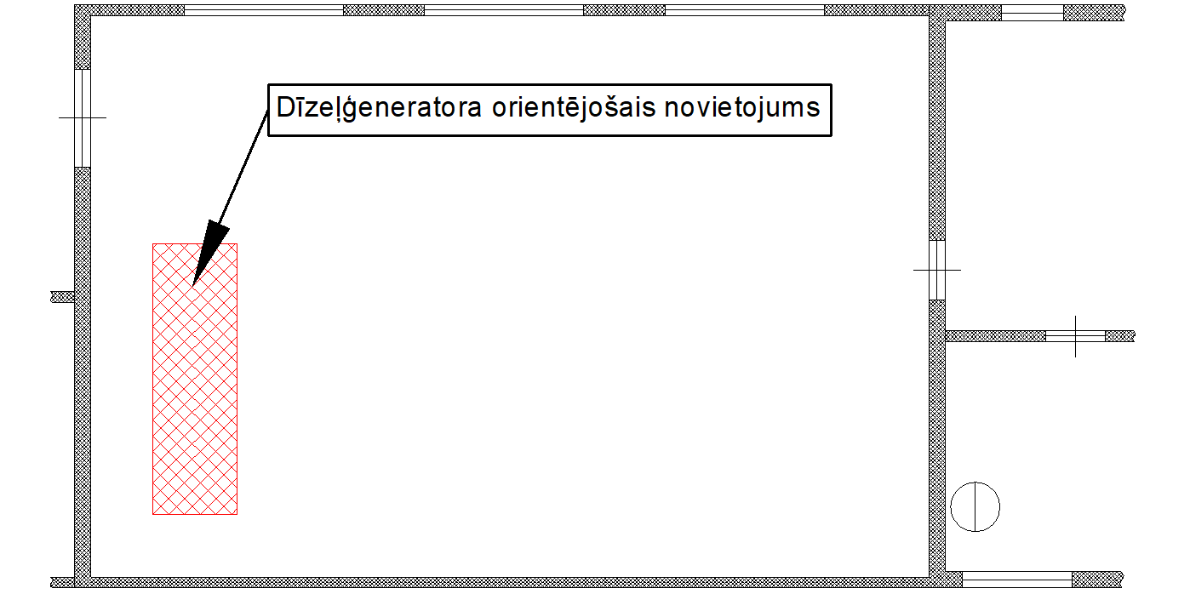
2.pielikums
Pārbūvējamās 0,4 kV elektrosadalnes telpas plāns

Būves 1.stāva plāna shēma
Būves kadastra apzīmējums 5601 001 3106 003

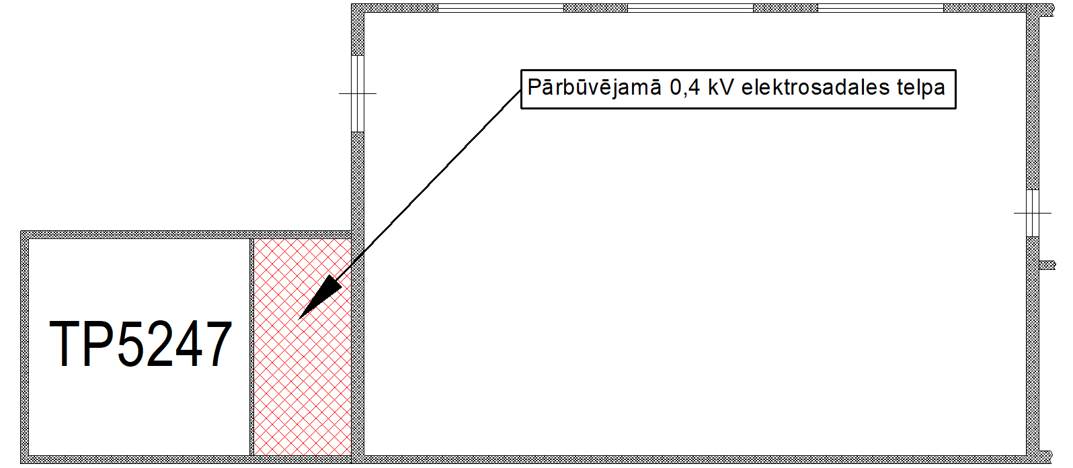

3.pielikums
AS “Sadales tīkls” tehniskie noteikumi
